IBEROSTAR ROYAL CUPIDO ABRE LA TEMPORADA VERANIEGA DE SEASOUL CON UN ESPECIAL GASTRO SHOW

- Cuatro chefs de IBEROSTAR presentarán en directo ante los comensales un menú maridado con algunos de los mejores vinos mallorquines, en un ambiente inmejorable y acompañados de música en vivo.

- Gastro Show tendrá lugar el viernes 10 de mayo en el SeaSoul Chill Out del hotel IBEROSTAR Royal Cupido.

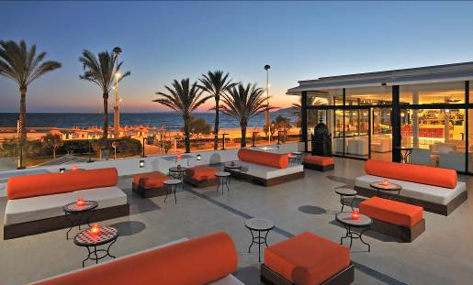
Madrid, 6 de mayo de 2013. Con la llegada del buen tiempo, los SeaSoul de IBEROSTAR comienzan su incansable búsqueda por ofrecer a sus clientes nuevas y atractivas formas de disfrutar de veladas especiales en sus instalaciones. En esta ocasión, será el SeaSoul Chill Out de IBERSOTAR Royal Cupido, en Playa de Palma, el encargado de dar el pistoletazo de salida a los eventos veraniegos.

El viernes 10 de mayo, la excelencia gastronómica será la gran protagonista de esta cita, que se desarrollará en un ambiente cuidado al milímetro y con música en vivo. El menú será elaborado por cuatro chefs de la compañía: Honorato Espinar, César Fernández, Nicolás Chevalier y Raúl Roblizo, que presentarán en directo ante los comensales todos los secretos y las destrezas que se esconden tras los fogones de IBEROSTAR. La cena, maridada con algunos de los mejores vinos mallorquines, se servirá a partir de las 21 horas.

MENÚ

Tartar de lubina y pico de gallo
Vino blanco Soma 2010
Calamar relleno con zamburiñas a la mallorquina y sus complementos
Vino Blanco Nou Nat 2012
Sorbete de Mojito
Cochinillo a la baja temperatura con cuatro purés
Vino tinto 12 Volts 2010
Fresas a la pimienta rosa con jengibre confitado y coulant de coco
Vino dulce Ses Nines dolc 2010

Este menú estará disponible para todos aquellos que se animen a disfrutar de un ambiente único, por un precio de 38€ por persona, y con previa reserva en el teléfono 971 264 300 o en el correo electrónico cuprec@iberostar.com.

Sobre IBEROSTAR Hotels & Resorts

IBEROSTAR Hotels & Resorts es la cadena hotelera vacacional fundada en Palma de Mallorca (Islas Baleares, España) por la familia Fluxá en 1986. Parte integrante del GRUPO IBEROSTAR, uno de los principales consorcios turísticos españoles y con más de 50 años de historia, IBEROSTAR Hotels & Resorts dispone en la actualidad de más de 100 hoteles en 16 países de todo el mundo.

Para más información: iberostar.com

Oficina de Prensa de IBEROSTAR
Edelman

Tel: +34 915560154 Fax: +34 917702966
Pelayo Alonso (pelayo.alonso@edelman.com)
Irene Cervera (irene.cervera@edelman.com)
Juan Salgueiro (juan.salgueiro@edelman.com)

